Публикация в канале новостей

Общайтесь с пользователями из своей организации, публикуя записи в канале новостей на личном сайте или на сайте группы.

Создание простой записи
- Щелкните поле "Начать беседу".
- Введите свое сообщение.
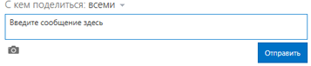
- Нажмите Отправить.

Добавление изображения в запись
- Щелкните поле "Начать беседу".
- Введите сообщение (необязательно).
- Нажмите кнопку камеры.
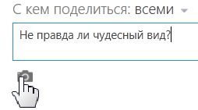
- Найдите нужное изображение и нажмите Открыть.
- Нажмите Отправить.

Добавление ссылки на документ в запись
- Перейдите в библиотеку SharePoint, в которой находится нужный документ.
- Чтобы открыть выноску документа, щелкните многоточие.
- Скопируйте URL-адрес документа.
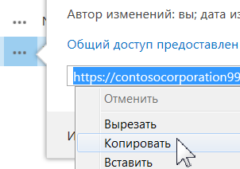
- Нажмите Канал новостей в верхней части страницы (или перейдите к нужному каналу новостей сайта группы).
- Щелкните поле "Начать беседу".
- Щелкните правой кнопкой мыши и вставьте URL-адрес документа.
- Щелкните поле "Способ отображения", введите текст ссылки на документ и установите соответствующий флажок.
- Нажмите Отправить.
Добавление веб-ссылки в запись
- Откройте веб-страницу, на которую вы хотите добавить ссылку.
- Скопируйте URL-адрес веб-страницы.
- Нажмите Канал новостей в верхней части страницы (или перейдите к нужному каналу новостей сайта группы).
- Щелкните поле "Начать беседу".
- Щелкните правой кнопкой мыши и вставьте URL-адрес веб-страницы.
- Щелкните поле "Способ отображения", введите текст веб-ссылки и установите соответствующий флажок.
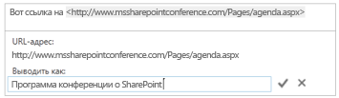
- Нажмите Отправить.
Добавление видео в запись
См. раздел "Добавление веб-ссылки в запись".

Добавление упоминаний в запись
- Щелкните поле "Начать беседу".
- Введите символ @.
- Начните набирать имя человека, которого хотите упомянуть.
- Выберите нужное имя, если оно есть в списке.
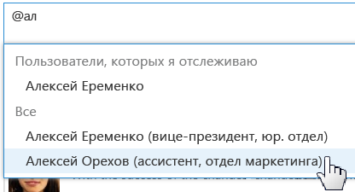
- Завершите запись и нажмите Отправить.
Добавление хэш-тега в запись
- Щелкните поле "Начать беседу".
- Введите символ #.
- Начните вводить тег, которую хотите добавить.
- Выберите нужный тег, если он есть в списке.
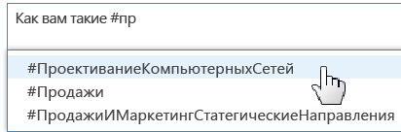
- Завершите запись и нажмите Отправить.

СМ. ТАКЖЕ:
- Опубликуйте что-нибудь для всеобщего доступа
http://office.microsoft.com/ru-ru/redir/HA102785948.aspx
- Добавление элементов в запись канала новостей
http://office.microsoft.com/ru-ru/redir/HA10278575.aspx
- Отслеживание тегов для получения сведений об интересующих темах
http://office.microsoft.com/ru-ru/redir/HA102785925.aspx
- Подписка на людей для отслеживания их действий
http://office.microsoft.com/ru-ru/redir/HA102785944.aspx
- Какие элементы отображаются в канале новостей?
http://office.microsoft.com/ru-ru/redir/HA102785941.aspx

